Guía de trabajo Kínder 2020.

Asignatura: Lenguaje

|  |
| --- |
| Actividades de Comprensión lectora.  Es la capacidad de entender lo que se lee dando significado a ideas relevantes de un texto y relacionarlas con las ideas que ya se poseen. Proceso donde el lector interactúa con el texto.  Actividades de Juegos lingüísticos.  Es una estrategia para favorecer la comprensión lectora y la producción de la escritura en niños y niñas, adquiriendo dominio de los códigos lingüísticos. |

Nombre: ………………………………………………………………………………………………………..

Fecha: …………………………………………………………………………………………………………….

Educadoras: Marcela Zárate J.

Ivanette Ibañez S.

**Comprensión Lectora.**

Pipo encuentra un amigo.

Pipo es un perrito blanco que no tenía dueño. Vivía solo en la calle y comía restos de basura. Algunas veces Pipo se sentía muy triste por no tener un amigo.

Un día, un niño llamado Pedrito recogió a Pipo y se lo llevo a vivir a su casa en el campo.

Pipo y Pedrito jugaban todos los días y eran muy felices juntos. Ahora Pipo tiene un collar, comida y una linda casita para dormir porque su amigo lo quiere mucho.

* Marca la respuesta correcta.

1.- ¿Quién es Pipo?

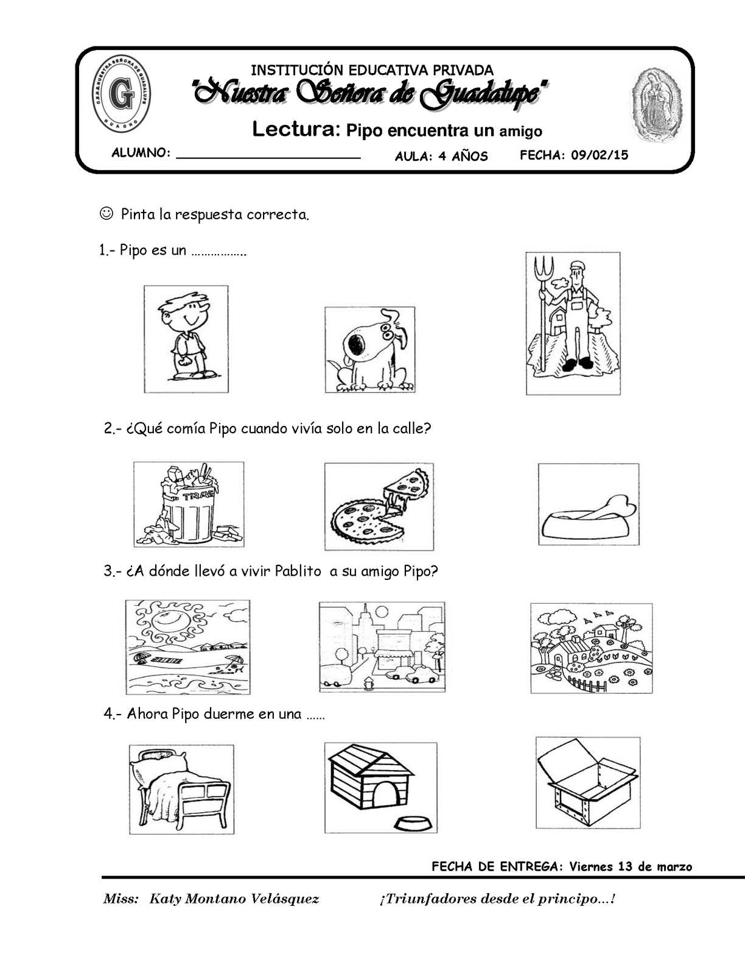

2.- ¿Qué comía Pipo cuando vivía en la calle?



3.- ¿A dónde llevo a vivir Pablito a su amigo Pipo?



4.- Ahora Pipo duerme en una….



5.- Dibujar lo que más te gusto del relato. Decorar a gusto.

* Repasar las rimas y decorar a gusto cada imagen.

|  |  |
| --- | --- |
| Resultado de imagen para pato para colorear  Amarillo es el patito | Resultado de imagen para limon para colorear  Amarillo es el limón |
| Resultado de imagen para pollito para colorear  Amarillo es el pollito | Resultado de imagen para pollito saliendo del cascaron para colorear  Que sale del cascaron |

|  |  |
| --- | --- |
| Resultado de imagen para serpiente para colorear  Sonia la serpiente | Resultado de imagen para sonrisa para colorear  Vive sonriente |
| Resultado de imagen para sombrilla para colorear  Y usa la sombrilla | Resultado de imagen para silla para colorear  Cuando se sienta en la silla |